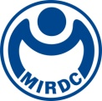
新聞資料NEWS LETTER
「臺荷離岸風電人才培育合作計畫」首批種子
師資結訓授證 離岸風電生力軍蓄勢待發

金屬工業研究發展中心、國立臺灣大學能源研究中心以及荷蘭在台辦事處於2022台灣國際智慧能源週舉辦「臺荷離岸風電種子師資培訓計畫-授證典禮」，典禮邀請金屬中心林志隆代執行長、荷蘭在台辦事處馬得斯副代表、臺大陳銘憲副校長及能源研究中心江茂雄主任，共同見證台荷兩國在離岸風電人才培育的重要里程碑。

目前台灣西部海域共計有4座離岸風場同步在建置施工，預估2022年底台灣海峽離岸風機累計設置可達200 座以上。2025年離岸風電裝置容量將達5.6GW，可創造約2萬個就業機會，人才需求迫切不言可喻。而此批31位來自國內各大學、研究機構及產業的種子師資也將一同肩負國內離岸風電人才培育的重責大任，落實在地人才培育模式。

國立臺灣大學陳銘憲副校長在致詞時表示，期盼未來臺大與金屬中心能持續推動這樣優質的國際人才培育計畫，吸引並集結更多的資源、結合更多專業技術與實務經驗，發展更多符合產業實際需求的專業課程。「臺荷離岸風電產業教育合作」由荷蘭政府全額補助並委請荷蘭應用科學研究組織(TNO)、台夫特理工大學風能研究中心(TU Delft/DUWIND)以及荷蘭國家水文研究院(Deltares)規劃課程，首批種子師資由台大能源研究中心與金屬中心(海創中心)共同協助推動及招募。期將荷蘭離岸風電與海事工程專業知識與技術的種子留在台灣，協助台灣離岸風電產業之蓬勃發展。荷蘭在台辦事處馬得斯副代表特別感謝金屬中心與臺大共同在台協助推動與招募首批種子師資，這個合作項目的成功，印證了荷蘭政府共同培養台灣離岸風電人才的決心。

金屬工業研究發展中心林志隆代執行長表示，本月初由能源局委託金屬中心營運的海洋科技產業創新專區甫榮獲全球風能組織（GWO）2022年「全球訓練機構高度讚揚—安全及規範遵循獎」（Highly Commented–Safety & Fidelity）殊榮。海洋專區自 2021 年 1 月取得 GWO認證後，已連續 2 年從全球超過500家培訓機構脫穎而出，榮獲GWO 肯定，足見國內外風電業者對於海洋專區訓練能量及品質的認同。未來金屬中心與臺大能源研究中心將延續臺荷人才培育計畫的師資能量、辦理培訓課程，透過整合產學研及國際合作，加速國內離岸風電人才培育。
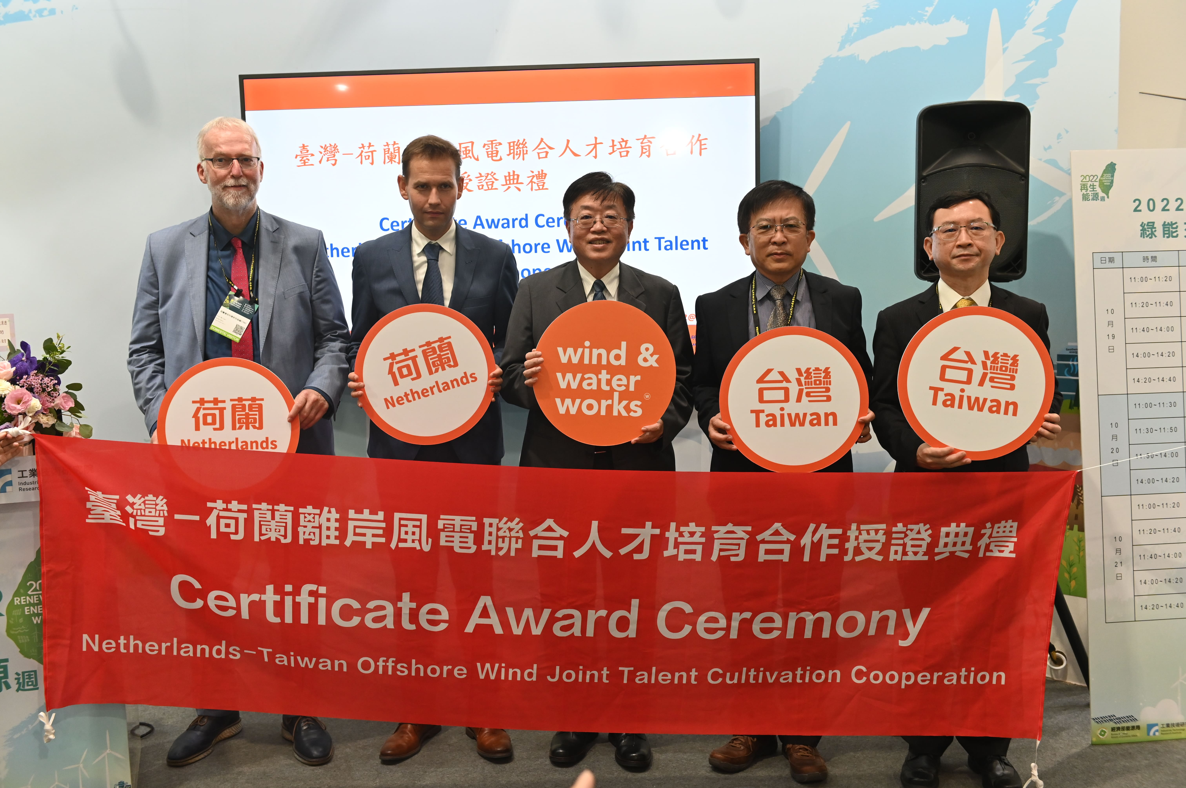

圖一、（左起）荷蘭應用科學研究組織(TNO) 皮特·瓦諾 資深風能業務開發經理、荷蘭在台辦事處馬得斯副代表暨經濟處處長、國立臺灣大學陳銘憲副校長、金屬工業研究發展中心林志隆代執行長以及臺大能源研究中心江茂雄主任共同見證結訓授證

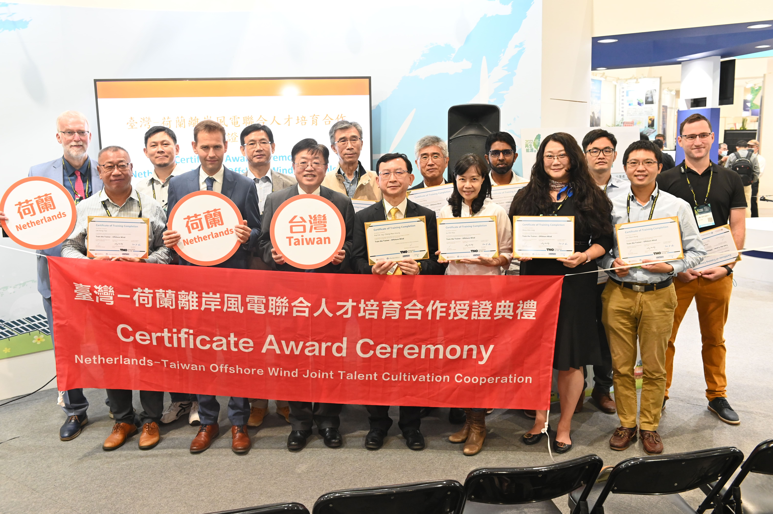

圖二、與會佳賓與種子師資全體合照，授證典禮圓滿成功

